Вопросы к рейтингам по АСбК
1. Сборочные механизированные комплекты оборудования (примеры структур, тип ΑΤΟ; требования, предъявляемые к ΑΤΟ : основные технические характеристики).
2. Механизированный комплект оборудования сборки электронных модулей (ЭМ) из интегральных микросхем со штырьковыми выводами ИС.
3. Механизированный комплект оборудования сборки электронных модулей (ЭМ) из интегральных микросхем с планарными выводами ИС.
4. Механизированный комплект оборудования сборки электронных модулей (ЭМ) из ЭРЭ с осевым расположением выводов.
5. Гибкие производственные модули (ГПМ) (основные требования, задачи автоматизации, структурные схемы, основные технические характеристики, рациональная область применения) сборки ЭМ.
6. Робото-технологические комплексы (РТК) сборки ЭМ (основные требования, задачи автоматизации, структурные схемы, основные технические характеристики, рациональная область применения).
7. Сборочные центры (СбЦ) сборки ЭМ (основные требования, задачи автоматизации, структурные схемы, основные технические характеристики, рациональная область применения).
8. ГПМ сборки ЭМ из интегральных микросхем со штырьковыми выводами ИС2 (задачи автоматизации, структурные схемы, основные технические характеристики, рациональная область применения).
9. ГПМ сборки ЭМ из интегральных микросхем с планарными выводами ИС4 (задачи автоматизации, структурные схемы, основные технические характеристики, рациональная область применения).
10. Сборочный центр Cadratic (Sormel, France) (задачи автоматизации, структурная схема, основные технические характеристики, рациональная область применения).
11. Сборочный центр Sigma (Olivetti, Italiy) (задачи автоматизации, структурная схема, основные технические характеристики, рациональная область применения).
12. Автоматизированное транспортное оборудование и системы для массового и крупносерийного производства (задачи автоматизации, структурные схемы, основные технические характеристики).
13. Автоматизированное транспортное оборудование и системы для многономенклатурного серийного производства (задачи автоматизации, структурные схемы, основные технические характеристики).
14. Средства автоматизации погрузо-разгрузочных работ, применяемые на транспортном оборудовании (задачи автоматизации, структурные схемы, основные технические характеристики).
15. Виды складских систем (задачи автоматизации, структурные схемы, основные технические характеристики).
16. Средства автоматизации погрузо-разгрузочных работ автоматизированных складских систем (задачи автоматизации, структурные схемы, основные технические характеристики).
17. Виды обеспечения АСУ; программное обеспечение (основные функции и задачи).
18. Локальные вычислительные сети (ЛВС). Разновидности структур ЛВС; их сравнительная характеристика.
19. Гибкие автоматизированные участки сборки цифровых логических ЭМ (монтаж ИС2, БР и ЭРЭ). Структура, особенность технологии, состав, принцип функционирования, область рационального применения.
20. Методика автоматизированного проектирования оптимальной компоновки ΑΤΟ в ГАСК(каф.).
21. Методика автоматизированного проектирования для структур ГАСК оптимальных транспортных операций (на основе СМО) с учетом вероятностного характера подачи, обслуживания заявок от ΑΤΟ и обеспечением требуемой загрузки оборудования (каф.).
22. Типовой проект разработки автоматизированного сборочного комплекса (АСбК) производства ЭМ; содержание технологической части проекта АСбК.
23. Типовой проект разработки автоматизированного сборочного комплекса (АСбК) производства ЭМ; содержание организационной части проекта АСбК.
24. Типовой проект разработки автоматизированного сборочного комплекса производства ЭМ; содержание части АСУ АСбК.
25. Типовой проект разработки автоматизированного сборочного комплекса (АСбК) производства ЭМ; содержание конструкторской части проекта АСбК.
26. Типовой проект разработки автоматизированного сборочного комплекса (АСбК) производства ЭМ; содержание части Программно-математическое обеспечение проекта АСбК.
27. Типовой проект разработки автоматизированного сборочного комплекса (АСбК) производства ЭМ; содержание части Технико-экономическое обеспечение проекта АСбК.
28. Гибкие автоматизированные участки пайки цифровых ЭМ ( структура, особенность технологии, состав, принцип функционирования, область рационального применения).
29. Гибкие автоматизированные участки испытаний цифровых ЭМ ( структура, особенность технологии, состав, принцип функционирования, область рационального применения).
30. Гибкие автоматизированные участки контроля, наладки цифровых ЭМ (структура, особенность технологии, состав, принцип функционирования, область рационального применения).
31. Проектирование автоматизированных операций сборки ЭМ (каф.). Определение на операцию требуемого количества оборудования ΑΤΟ.
32. Расчет затрат на технологическую подготовку управляющих программ (УТП) для монтажа компонентов.
33. Проектирование автоматизированных операций сборки ЭМ (каф.). Расчет трудоемкости монтажа компонентов.
34. Проектирование автоматизированного процесса сборки ЭМ (АТП) в многономенклатурном производстве (каф). Расчет затрат на проектирование АТП.
35. Проектирование автоматизированной операции сборки ЭМ (каф.). Расчет ее производительности.
36. Проектирование автоматизированной операции сборки ЭМ (каф.). Расчет потерь на брак.
37. Проектирование автоматизированной операции сборки ЭМ (каф.). Расчет величины незавершенного производства.
38. Проектирование вакуумных захватных устройств (ЗУ) сборочных роботов. Силовой расчет ЗУ.
39. Проектирование механических захватных устройств (ЗУ) для сборочных роботов монтажа микросхем во втором корпусе. Силовой расчет механических ЗУ.
40. Проектирование механических захватных устройств (ЗУ) для сборочных роботов монтажа ЭРЭ с осевым расположением выводов. Силовой расчет этих ЗУ.
41. Проектирование электромагнитных захватных устройств (ЗУ) сборочных роботов. Силовой расчет электромагнитных ЗУ.
42. Проектирование автоматических загрузочных устройств (АЗУ) с наклонным лотком. 1Точносной расчет этих АЗУ.
43. Оценка погрешности автоматического совмещения выводов компонентов ЭК с элементами печатного монтажа плат.
44. Определение усилия пневматического привода силовой головки монтажа ЭРЭ с осевым расположением выводов.
45. Расчет требуемого количества рабочих для операции монтажа компонентов на плату.
46. Определение величины постоянных затрат на транспортную операцию КТР.
47. Определение величины переменных затрат на транспортную операцию Стр.
48. Методика (каф.) автоматизированного проектирования оптимальных подструктур для ГАСК (постановка задачи, алгоритм, закон оптимизации, критерий и ограничения).
49. Разработка типового представителя автоматизированной сборки электронных модулей по методике МПО ВТ.
50. Определение величины постоянных затрат на технологическую операцию Кгоп.
51. Определение величины переменных затрат на технологическую операцию Сгоп.
52. Методика (каф.) автоматизированного проектирования оптимальных структур ГАСК (постановка задачи, алгоритм, закон оптимизации, критерий и ограничения).
53. Системы группового управления сложным комплексом АсбК (задачи автоматизации, структурные схемы, основные технические характеристики).

2-ой рейтинг
1. Анализ изделий электронных модулей (ЭМ) и необходимость их адаптации к автоматизированной сборке в ГАСК.
2. Анализ автоматизированного технологического оборудования (ΑΤΟ), применяемого в автоматизированном производстве ЭМ.
3. Анализ технологического оснащения (СТО), применяемого в автоматизированном производстве ЭМ.
4. Анализ автоматизированных технологических процессов (АТП) сборки, применяемы в автоматизированном производстве ЭМ.
5. Анализ автоматизированных транспортных операций и оборудования (АТр), применяемых
в автоматизированном производстве ЭМ.
6. Анализ существующих автоматизированных сборочных комплексов (АСбК), построенных на основе специального оборудования и применяемых в автоматизированном производстве ЭМ.
7. Анализ существующих АСбК, построенных на основе ГПМ, автоматов с ЧПУ и применяемых в автоматизированном производстве ЭМ.
8. Анализ существующих АСбК, построенных на основе сборочных роботов и применяемых в автоматизированном производстве ЭМ.
9. Анализ структурно-транспортных схем существующих автоматизированных сборочных комплексов производства ЭМ.
10. Анализ компоновочных схем существующих автоматизированных сборочных комплексов производства ЭМ.
11. Метод синтеза структур ГАСК, предложенный кафедрой (обоснование и суть).
12. Метод технико-экономической оценки технологических решений при проектировании структур ГАСК, предложенный кафедрой (обоснование и суть).
13. Методология (каф.) автоматизированного проектирования структур ГАСК (требования, концепция).
14. 1-ый этап методологии автоматизированного проектирования структур ГАСК (каф.).
15. 2-ой этап методологии автоматизированного проектирования структур ГАСК (каф.).
16. 3-тий этап методологии автоматизированного проектирования структур ГАСК (каф.).

- Сборочные механизированные комплекты оборудования 1_1стр

1_2стр


2. Механизированный комплект оборудования сборки электронных модулей (ЭМ) из интегральных микросхем со штырьковыми выводами ИС.
2_1стр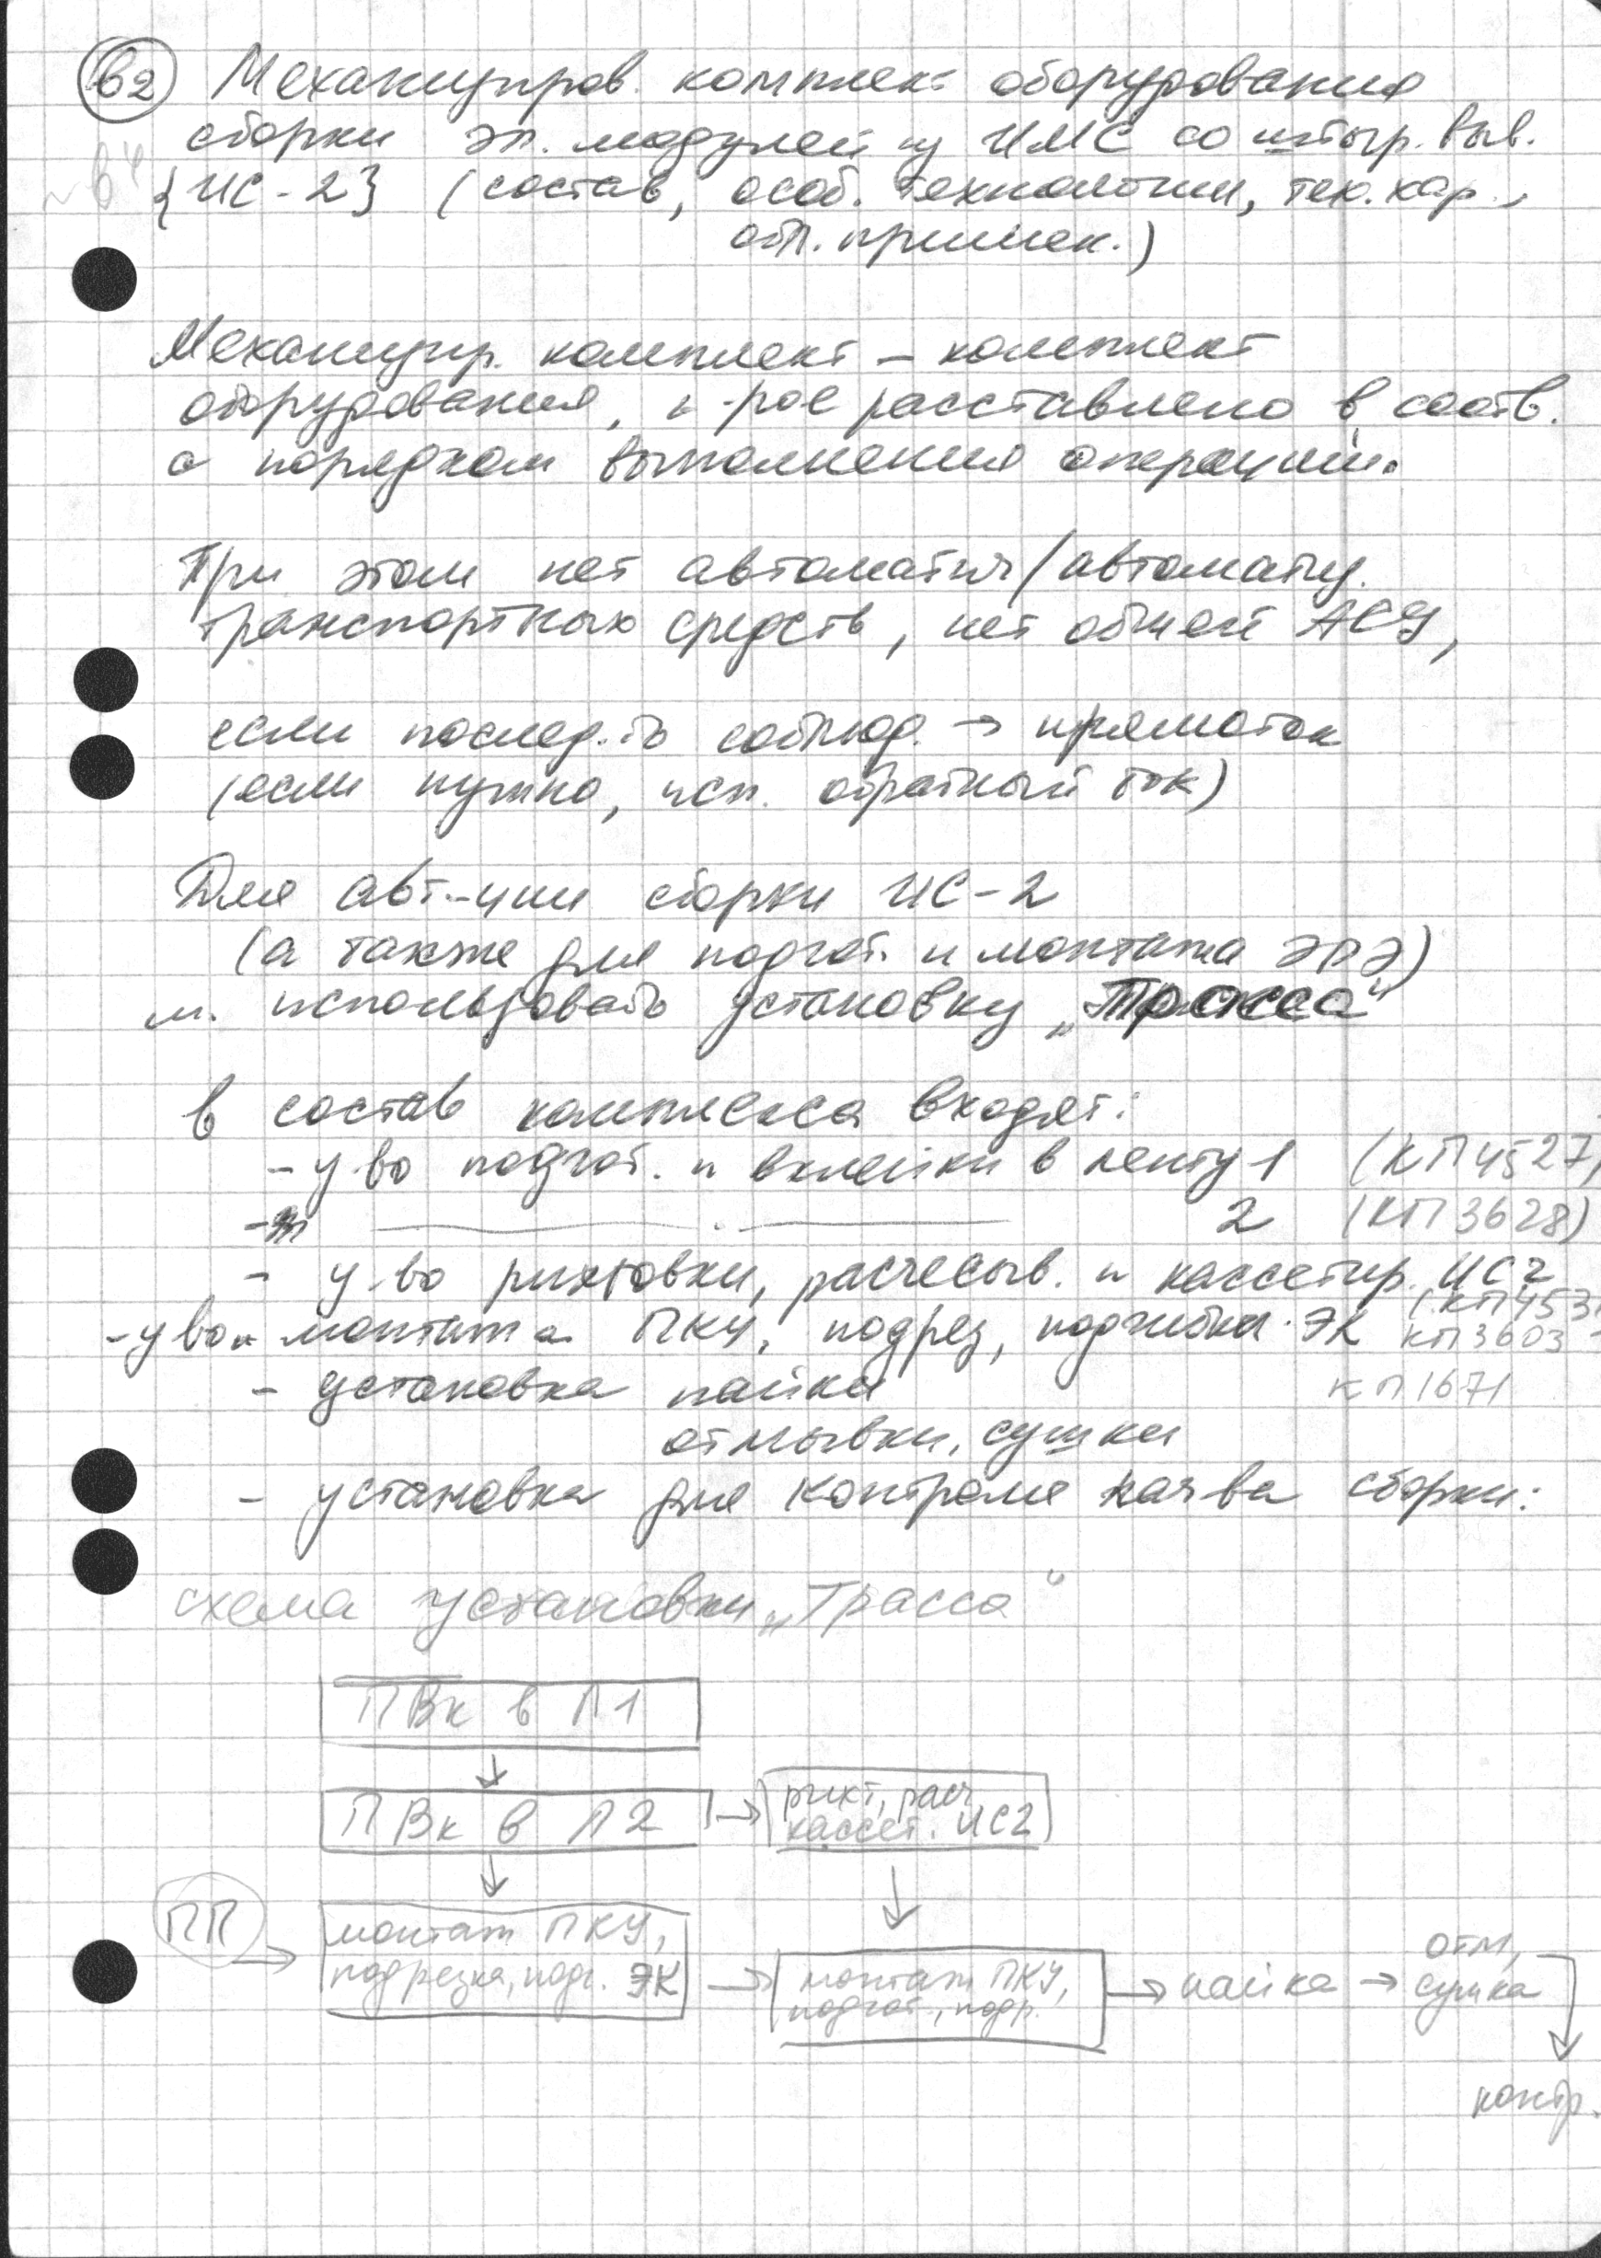

3. Механизированный комплект оборудования сборки электронных модулей (ЭМ) из интегральных микросхем с планарными выводами ИС.

3_1стр


4. Механизированный комплект оборудования сборки электронных модулей (ЭМ) из ЭРЭ с осевым расположением выводов.

4_1стр

5. Гибкие производственные модули (ГПМ). 5_1стр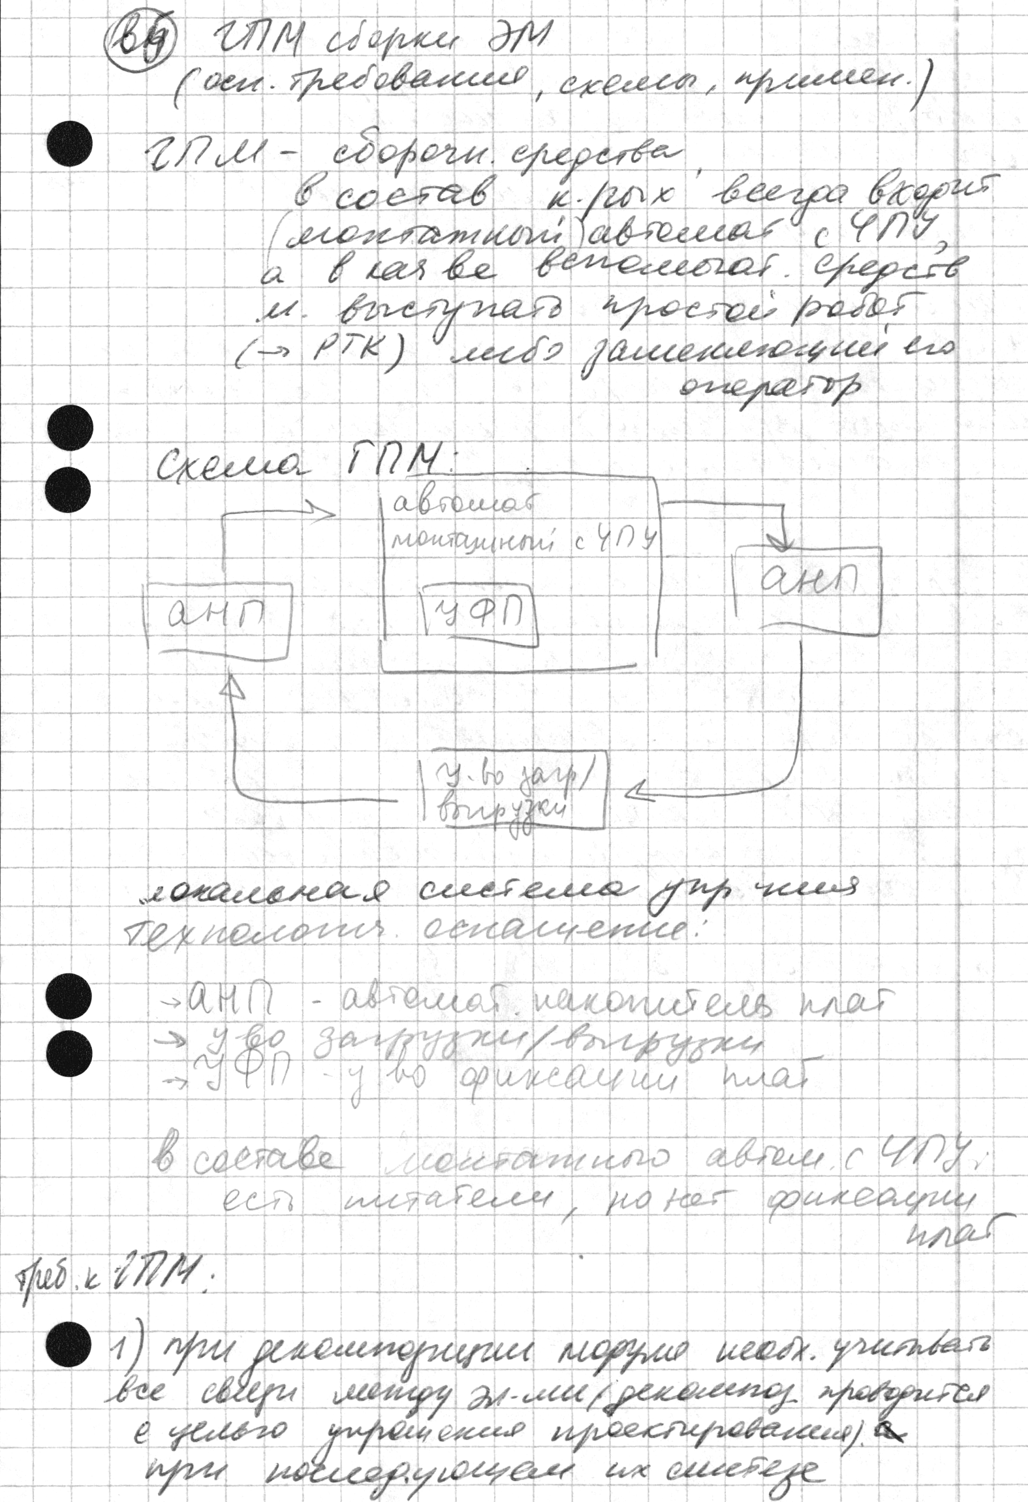

5_2стр

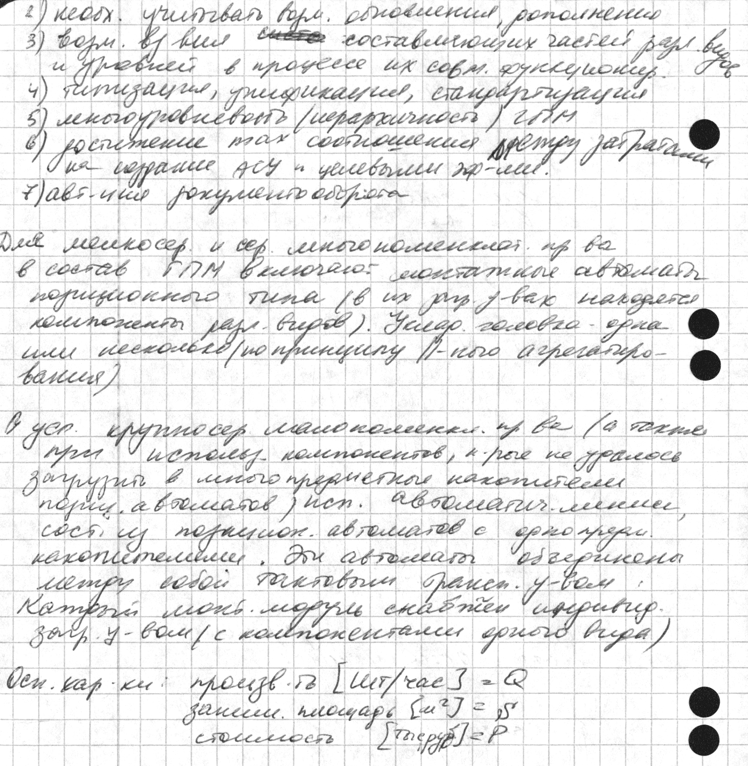

6. Робото-технологические комплексы (РТК) сборки ЭМ.
6_1стр
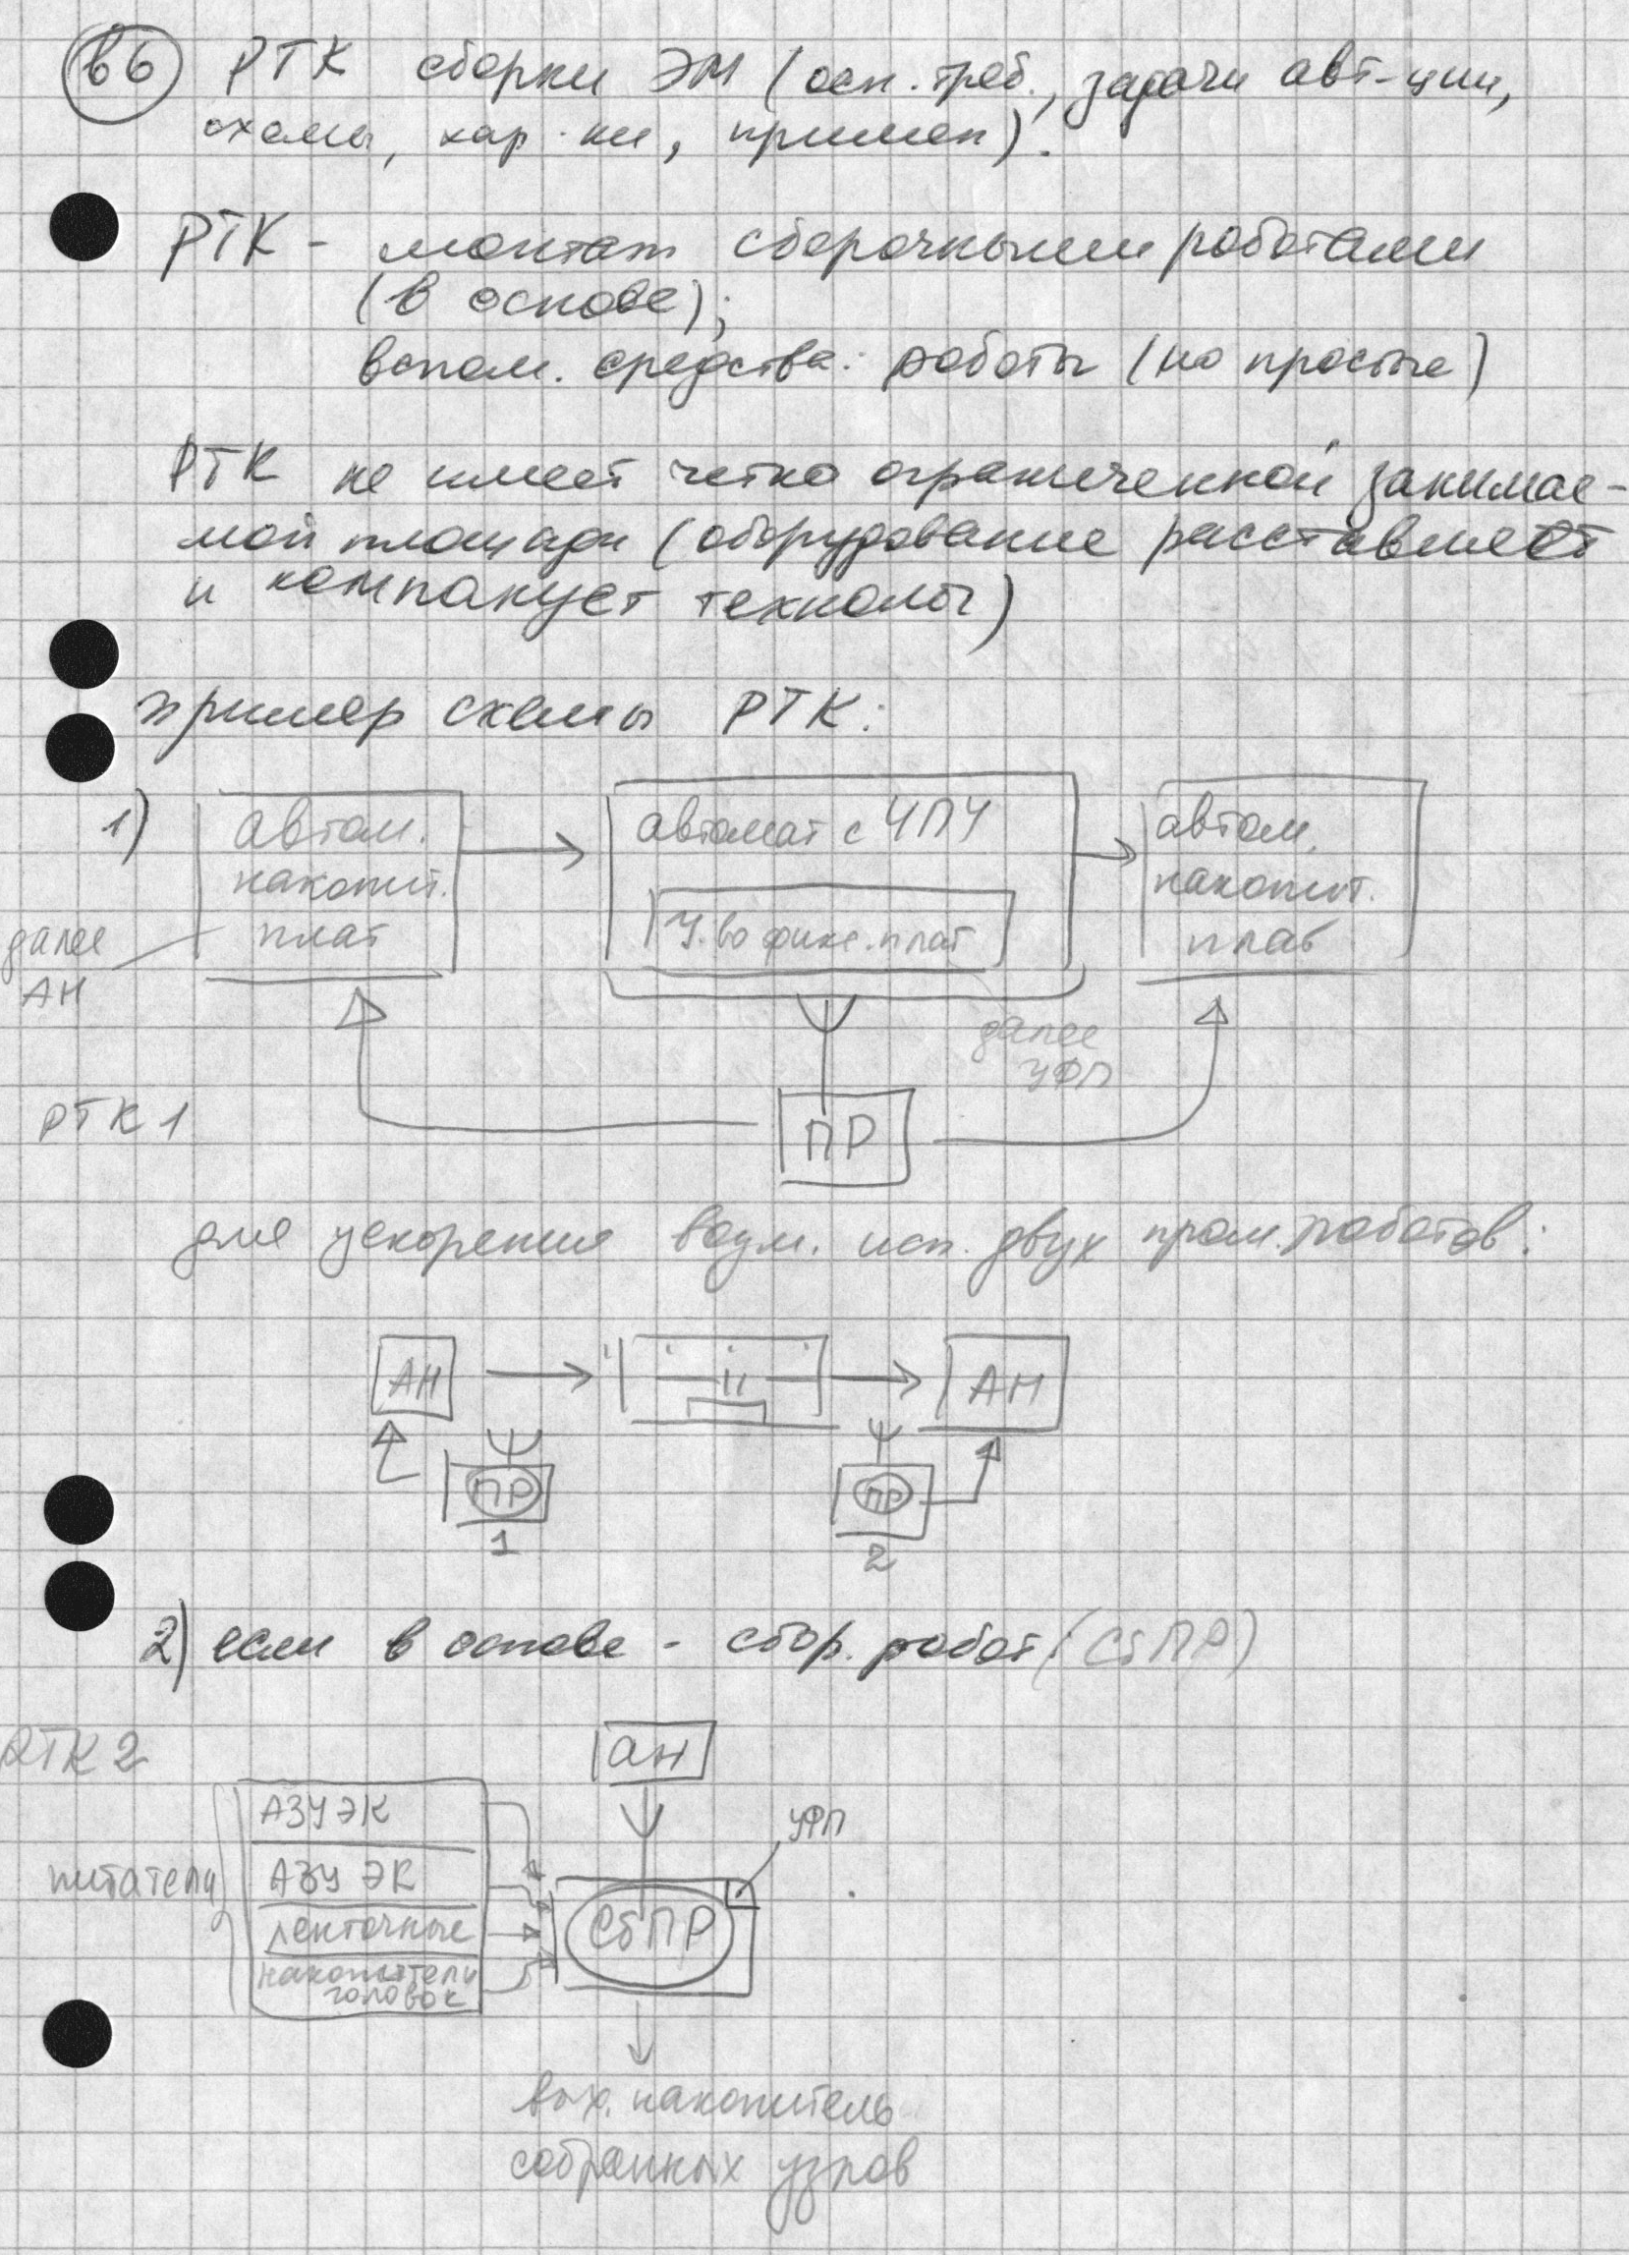

6_2стр

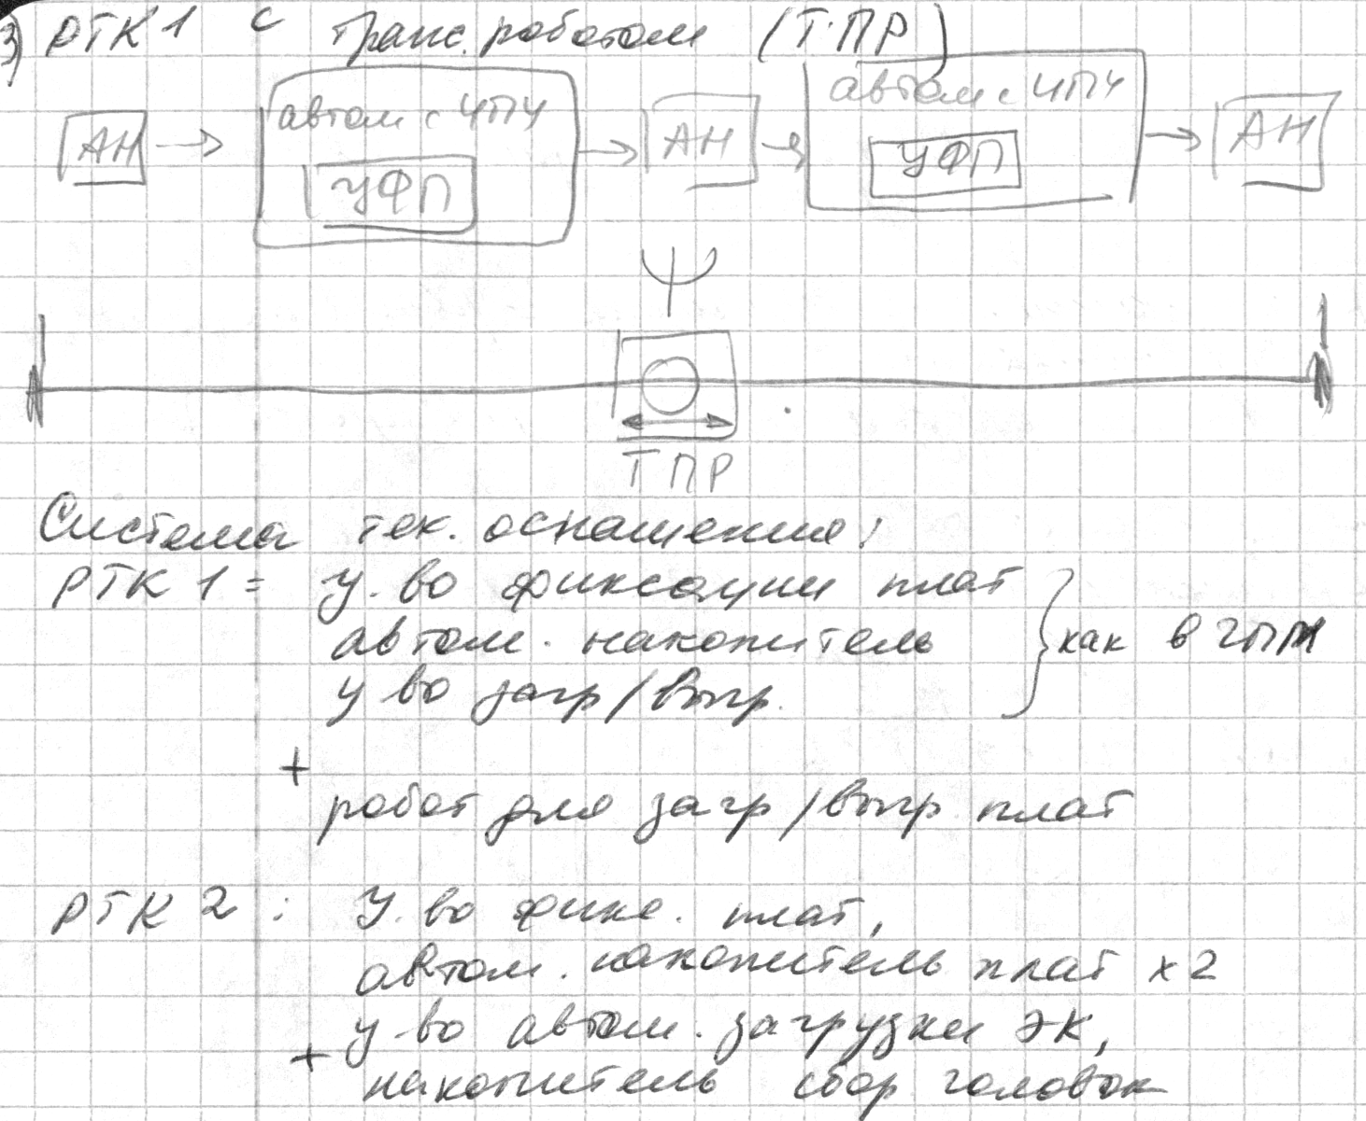

7. Сборочные центры (СбЦ) сборки ЭМ.
7_1 стр

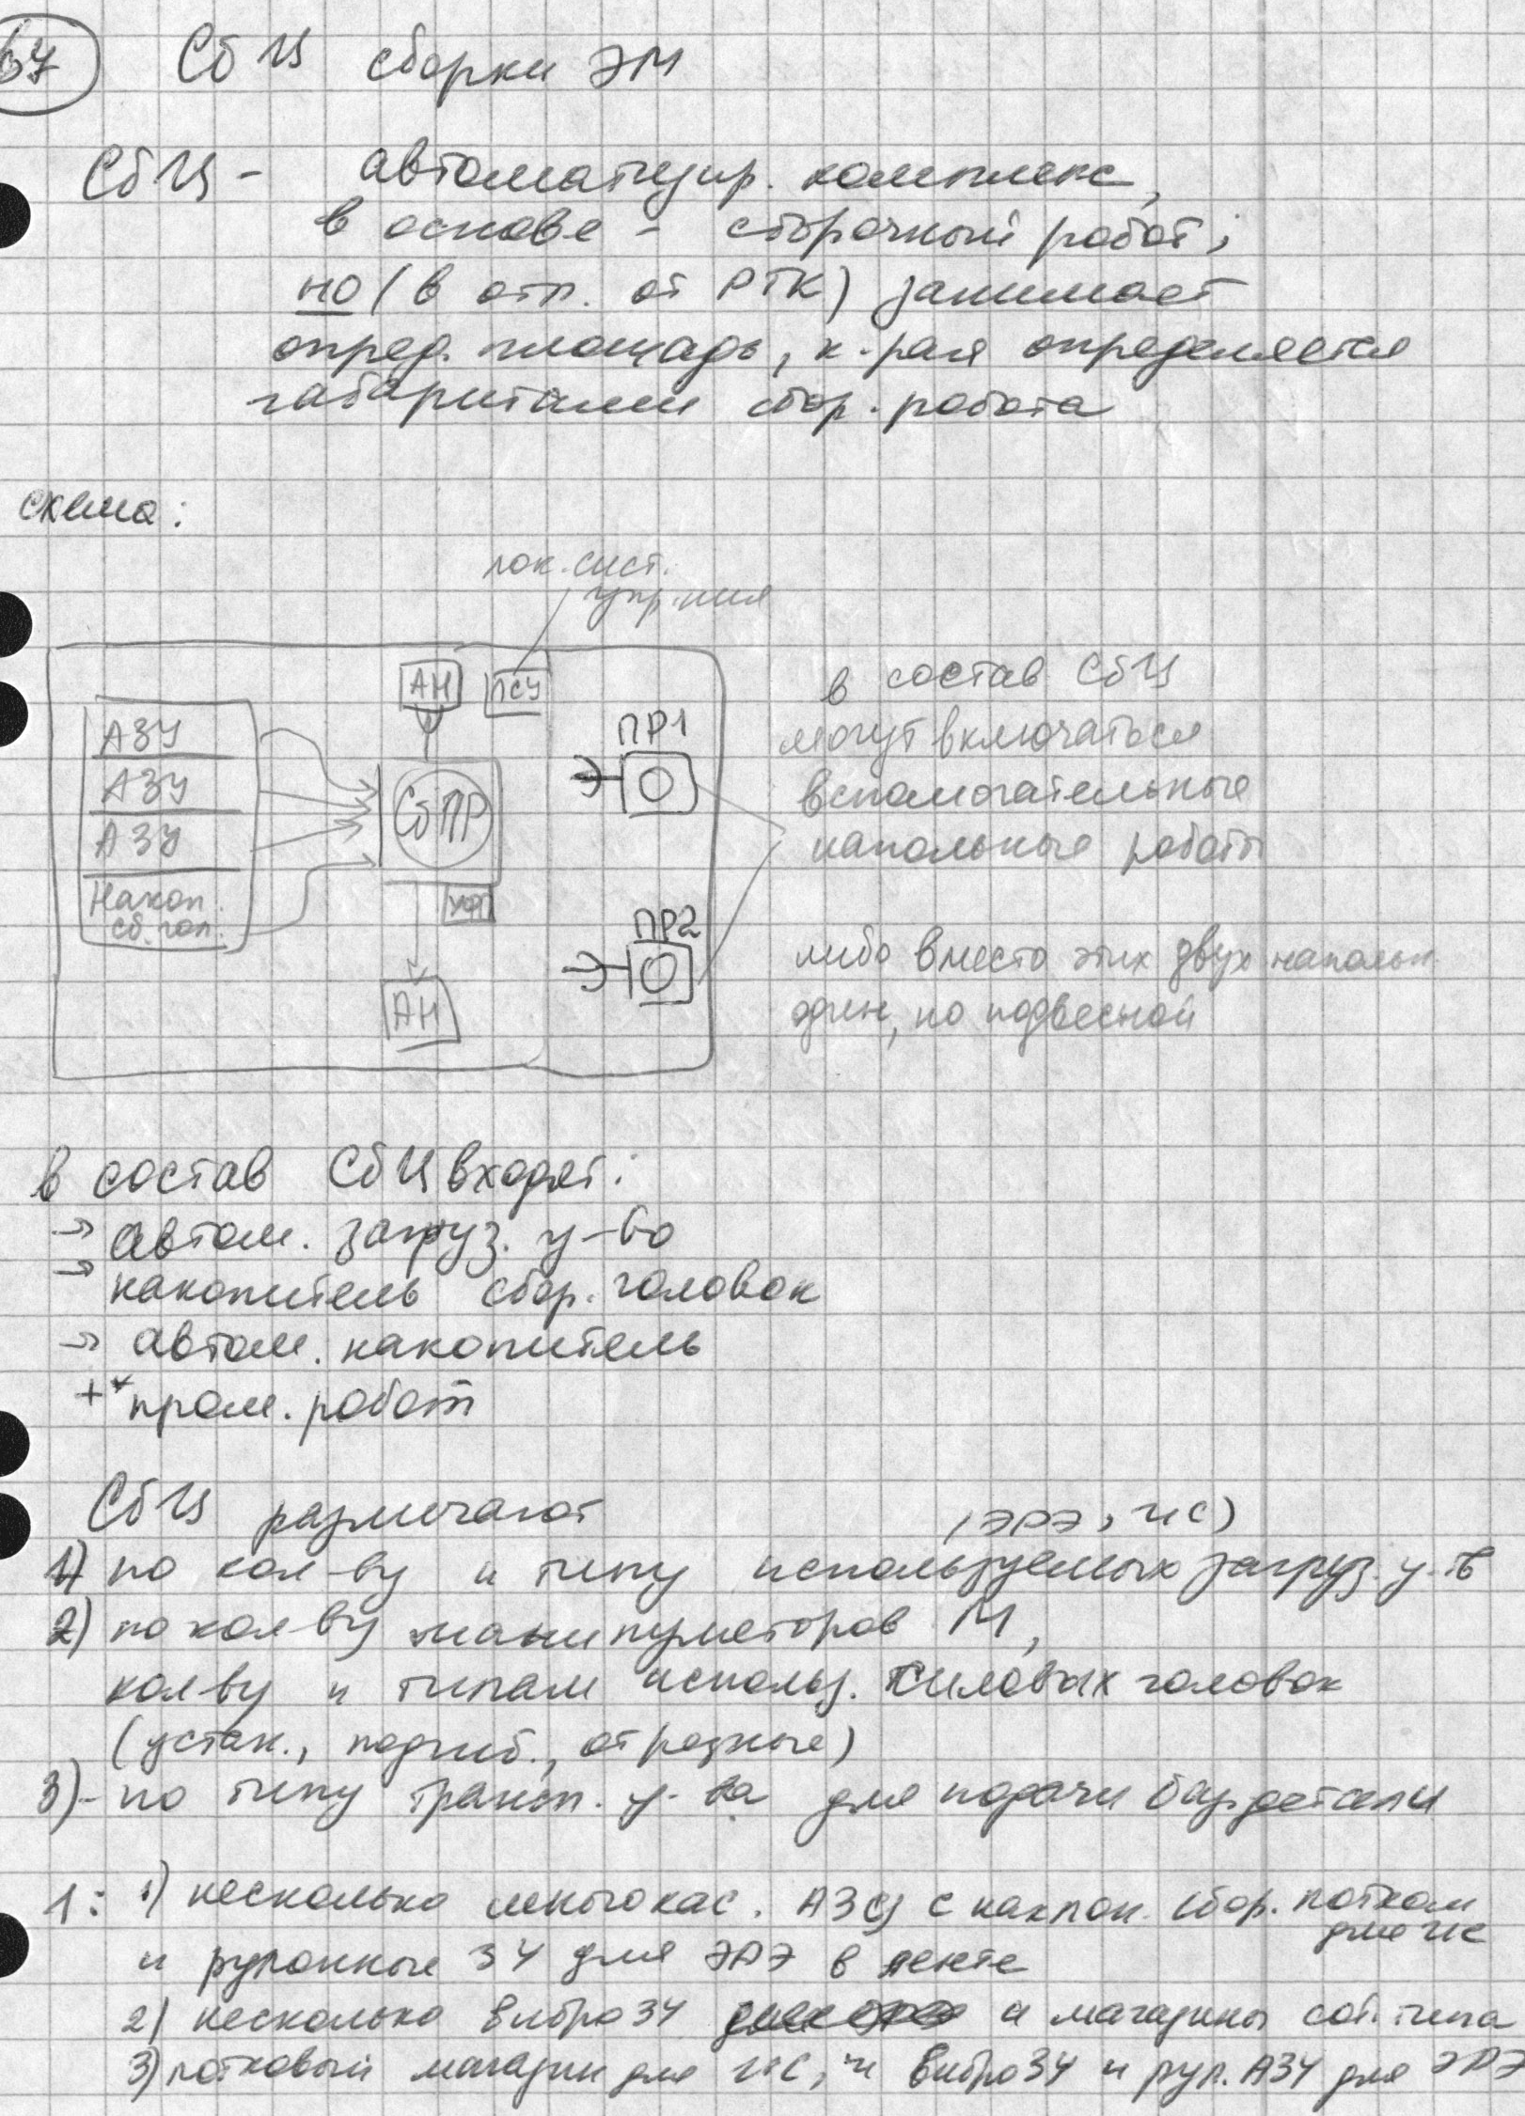

7_2 стр

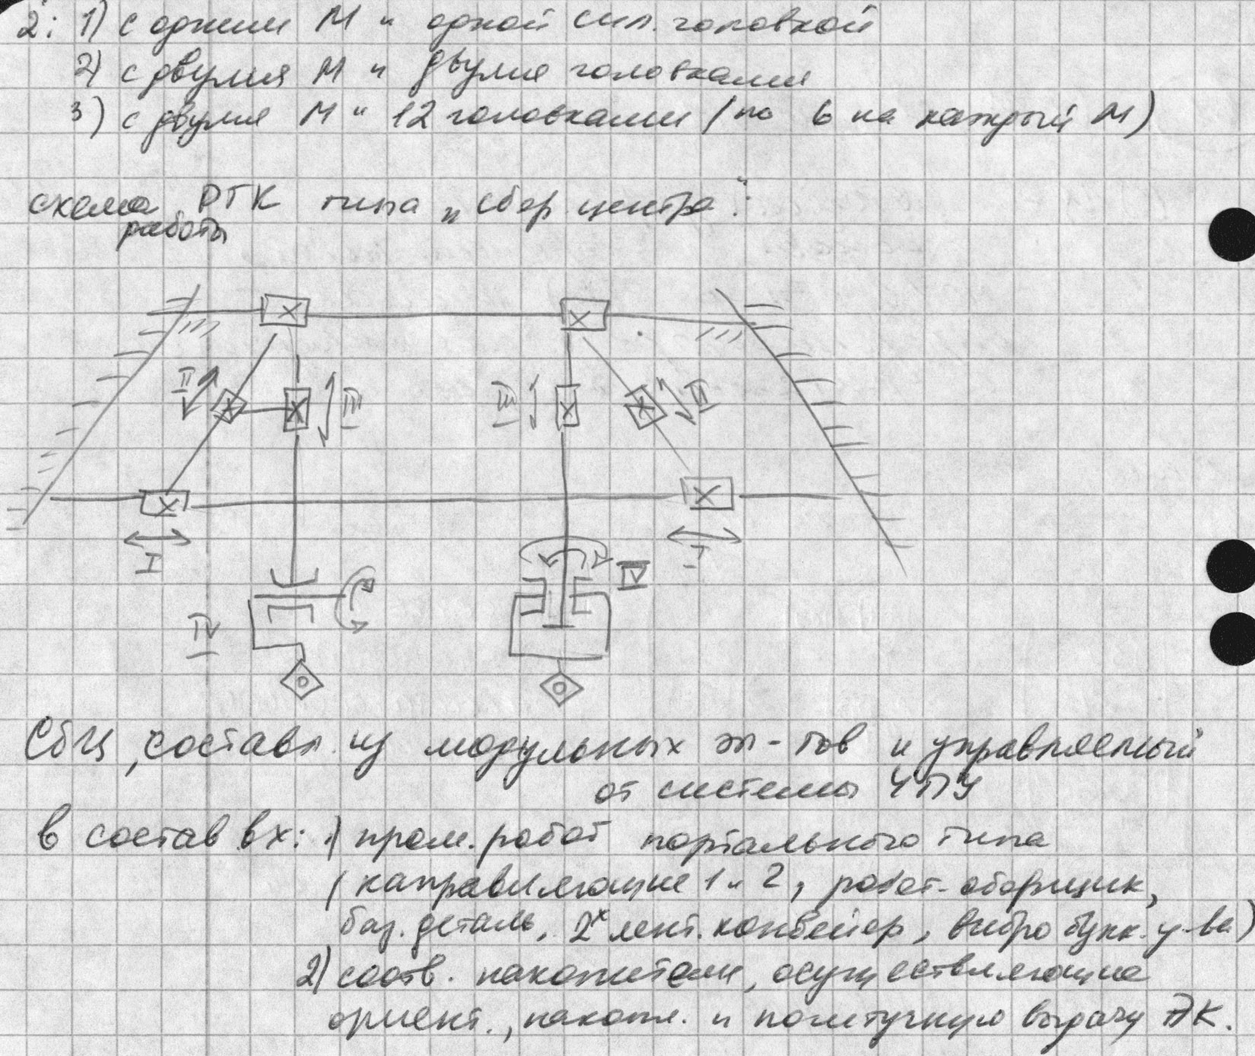

8. ГПМ сборки ЭМ из интегральных микросхем со штырьковыми выводами ИС2
8_1 стр

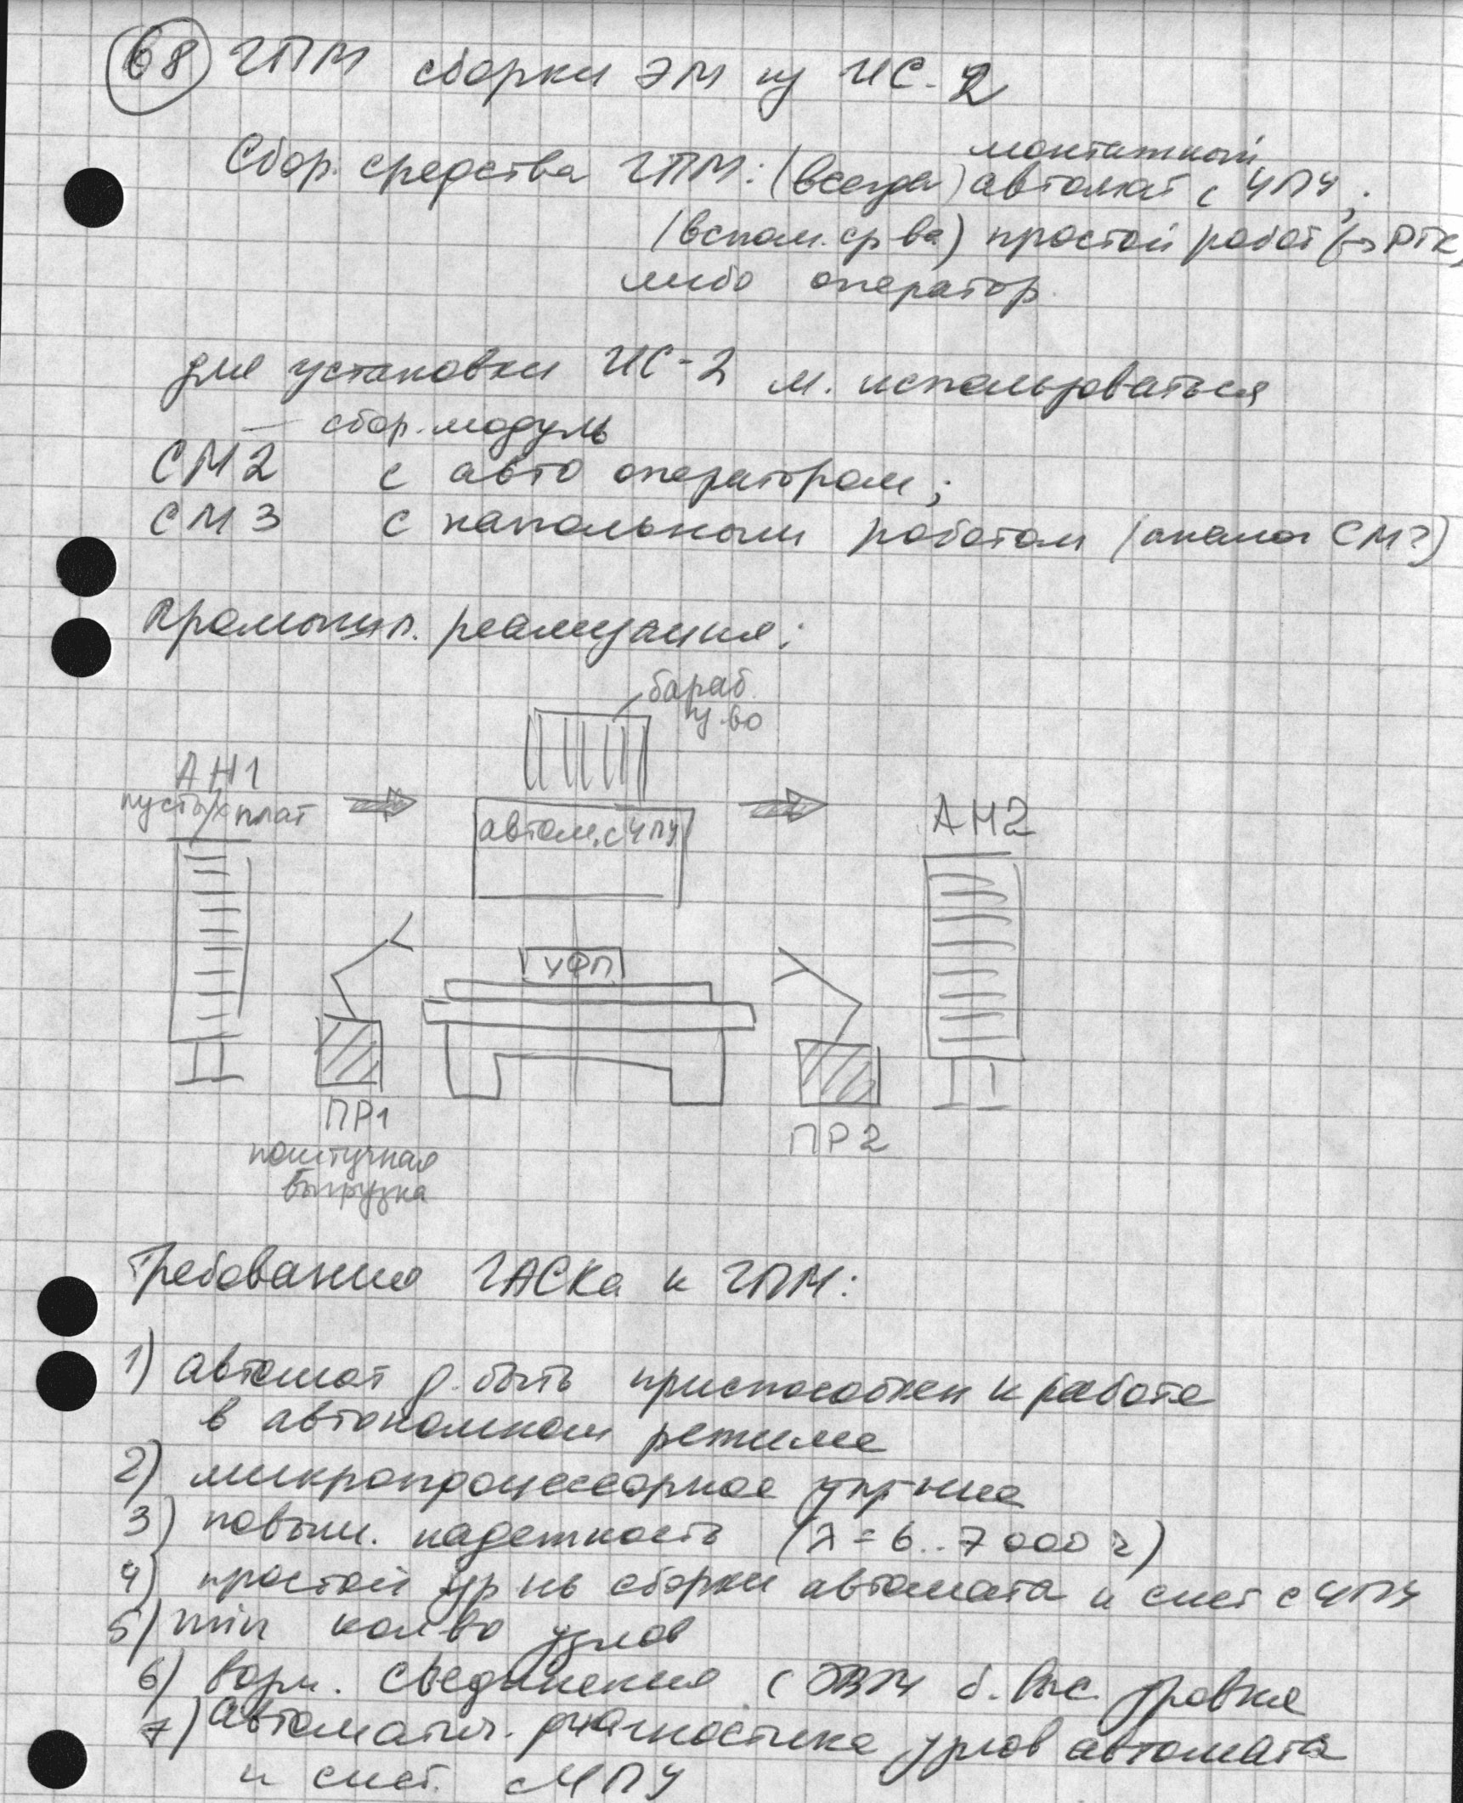

9. ГПМ сборки ЭМ из интегральных микросхем с планарными выводами ИС4.
9_1 стр
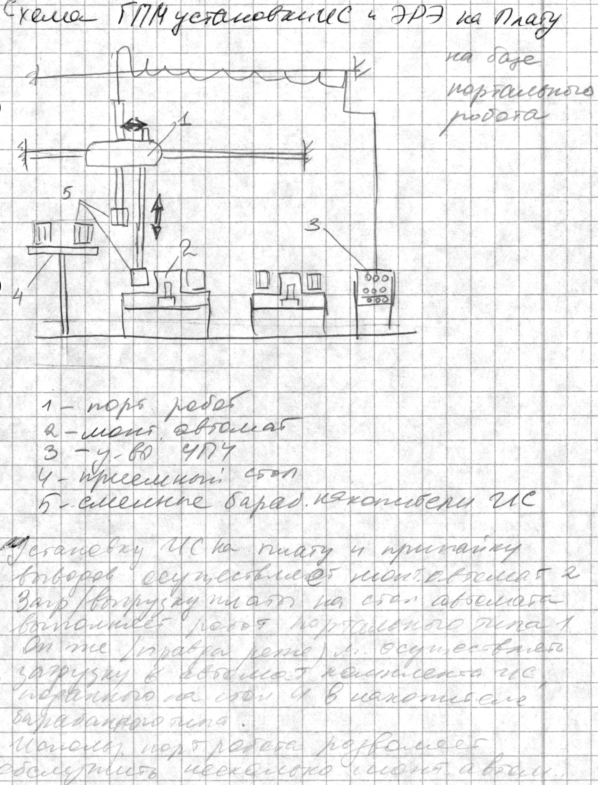

10. Сборочный центр Cadratic (Sormel, France)

10_1cтр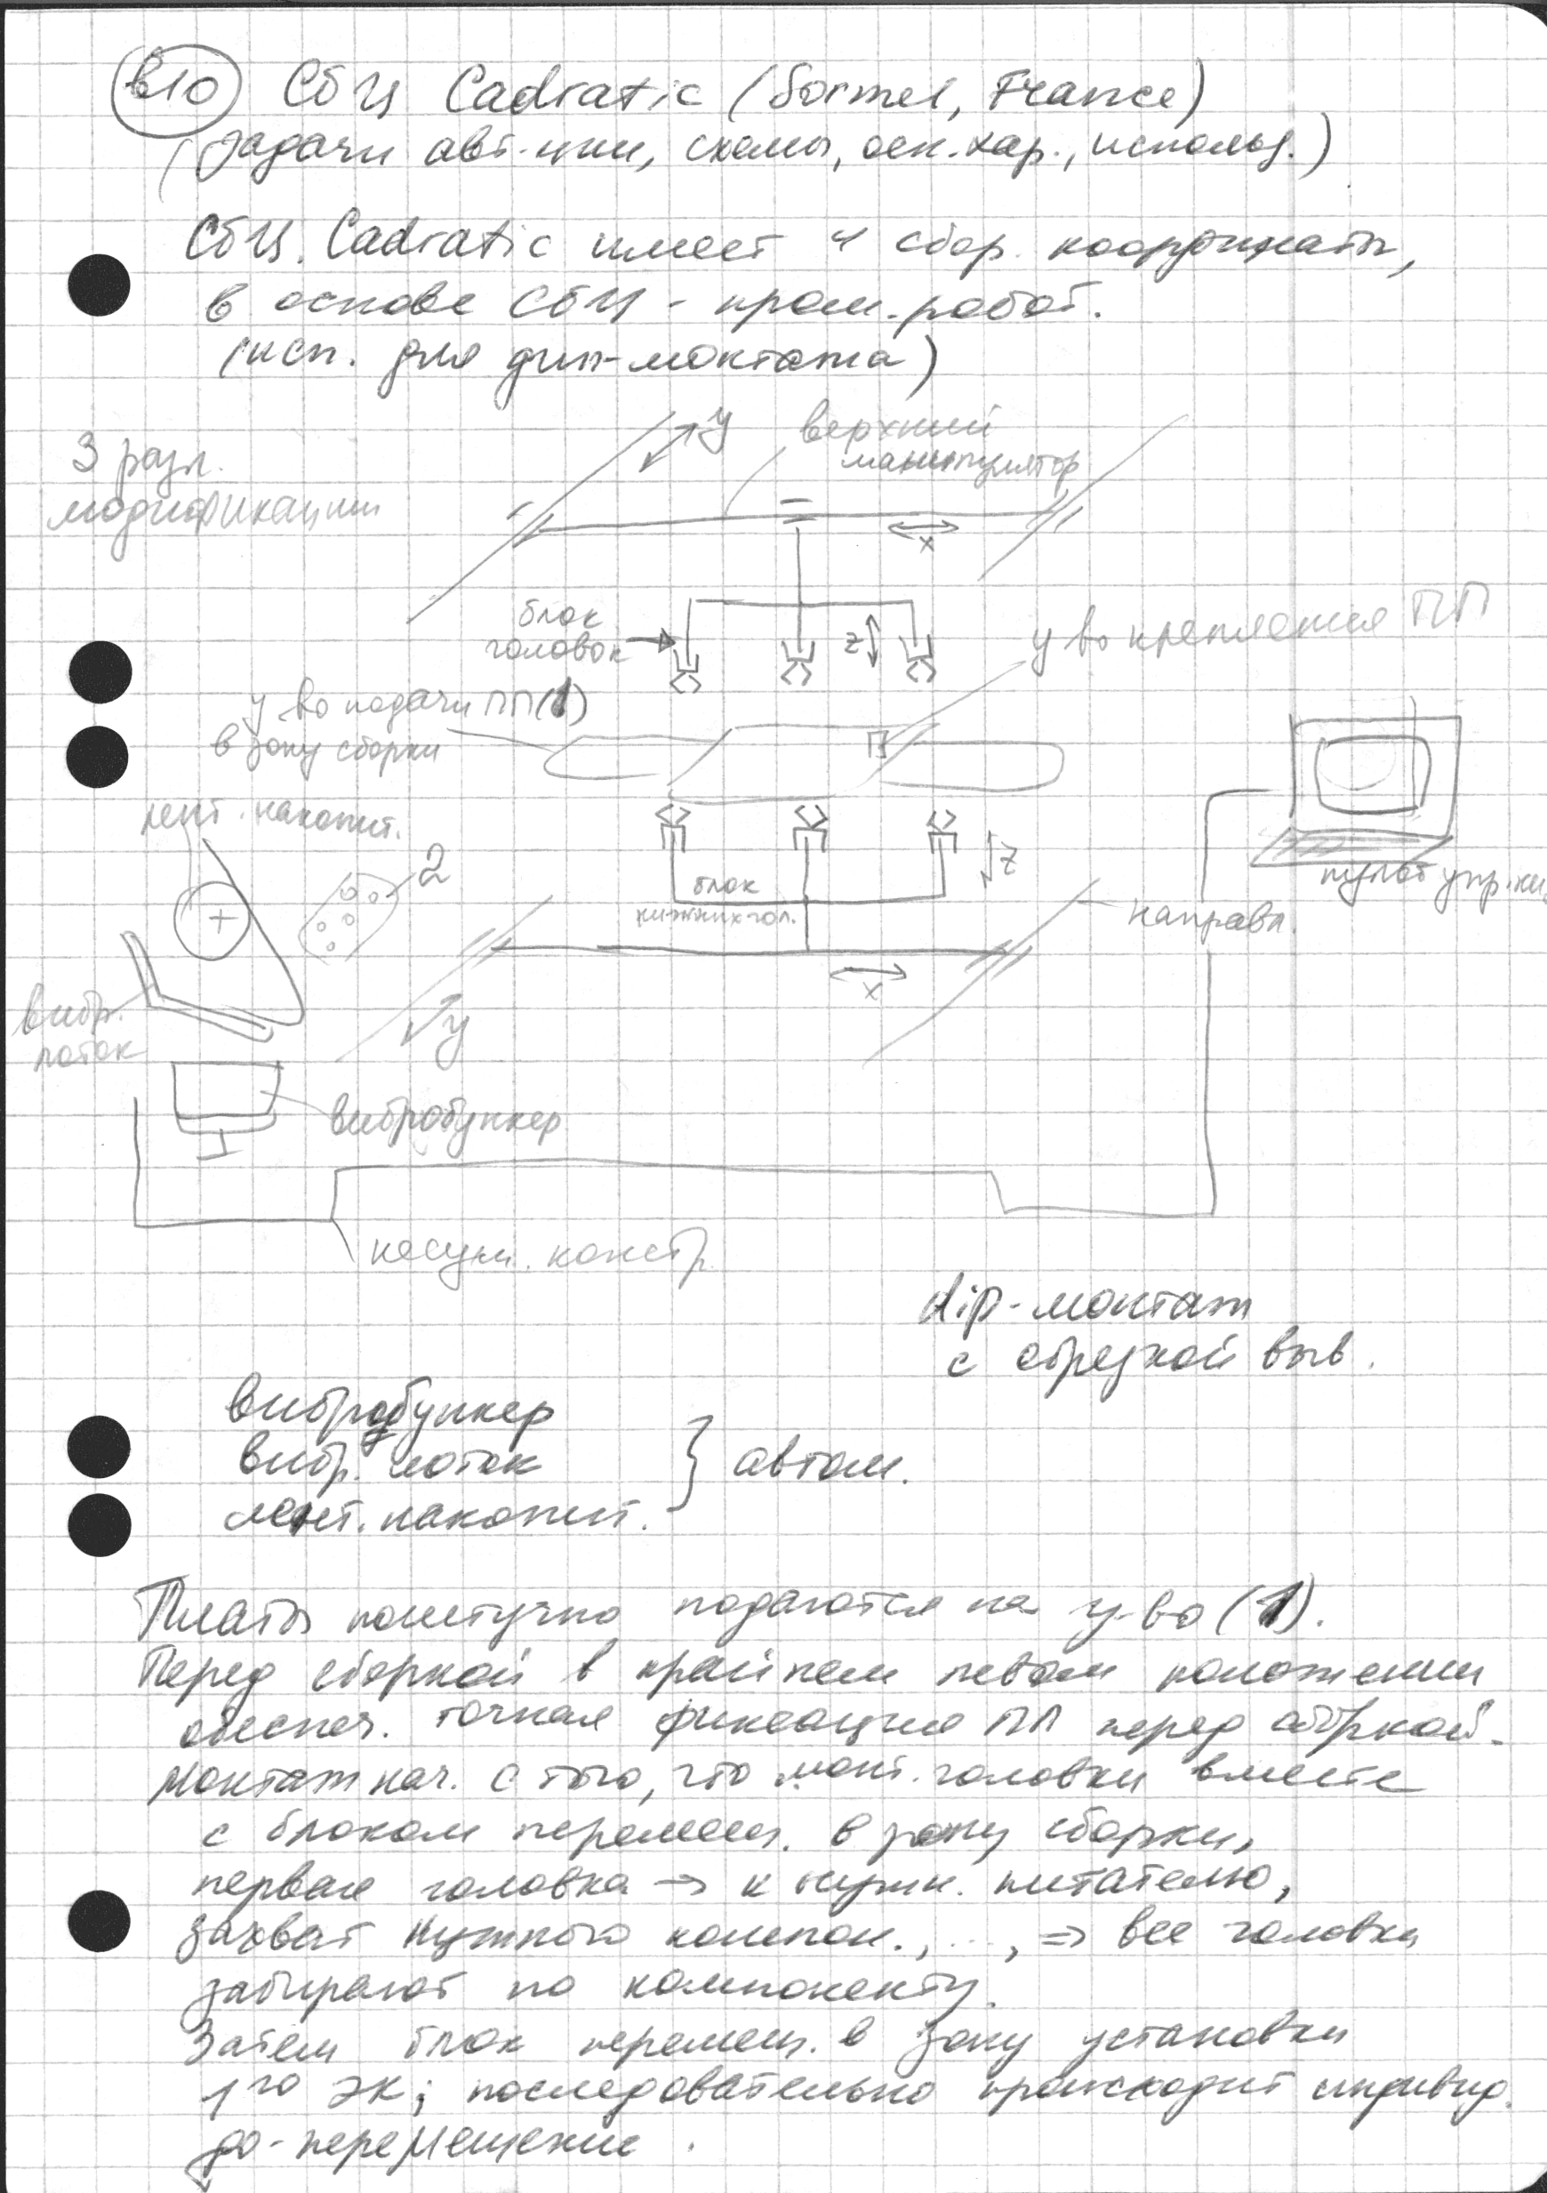

10_2cтр

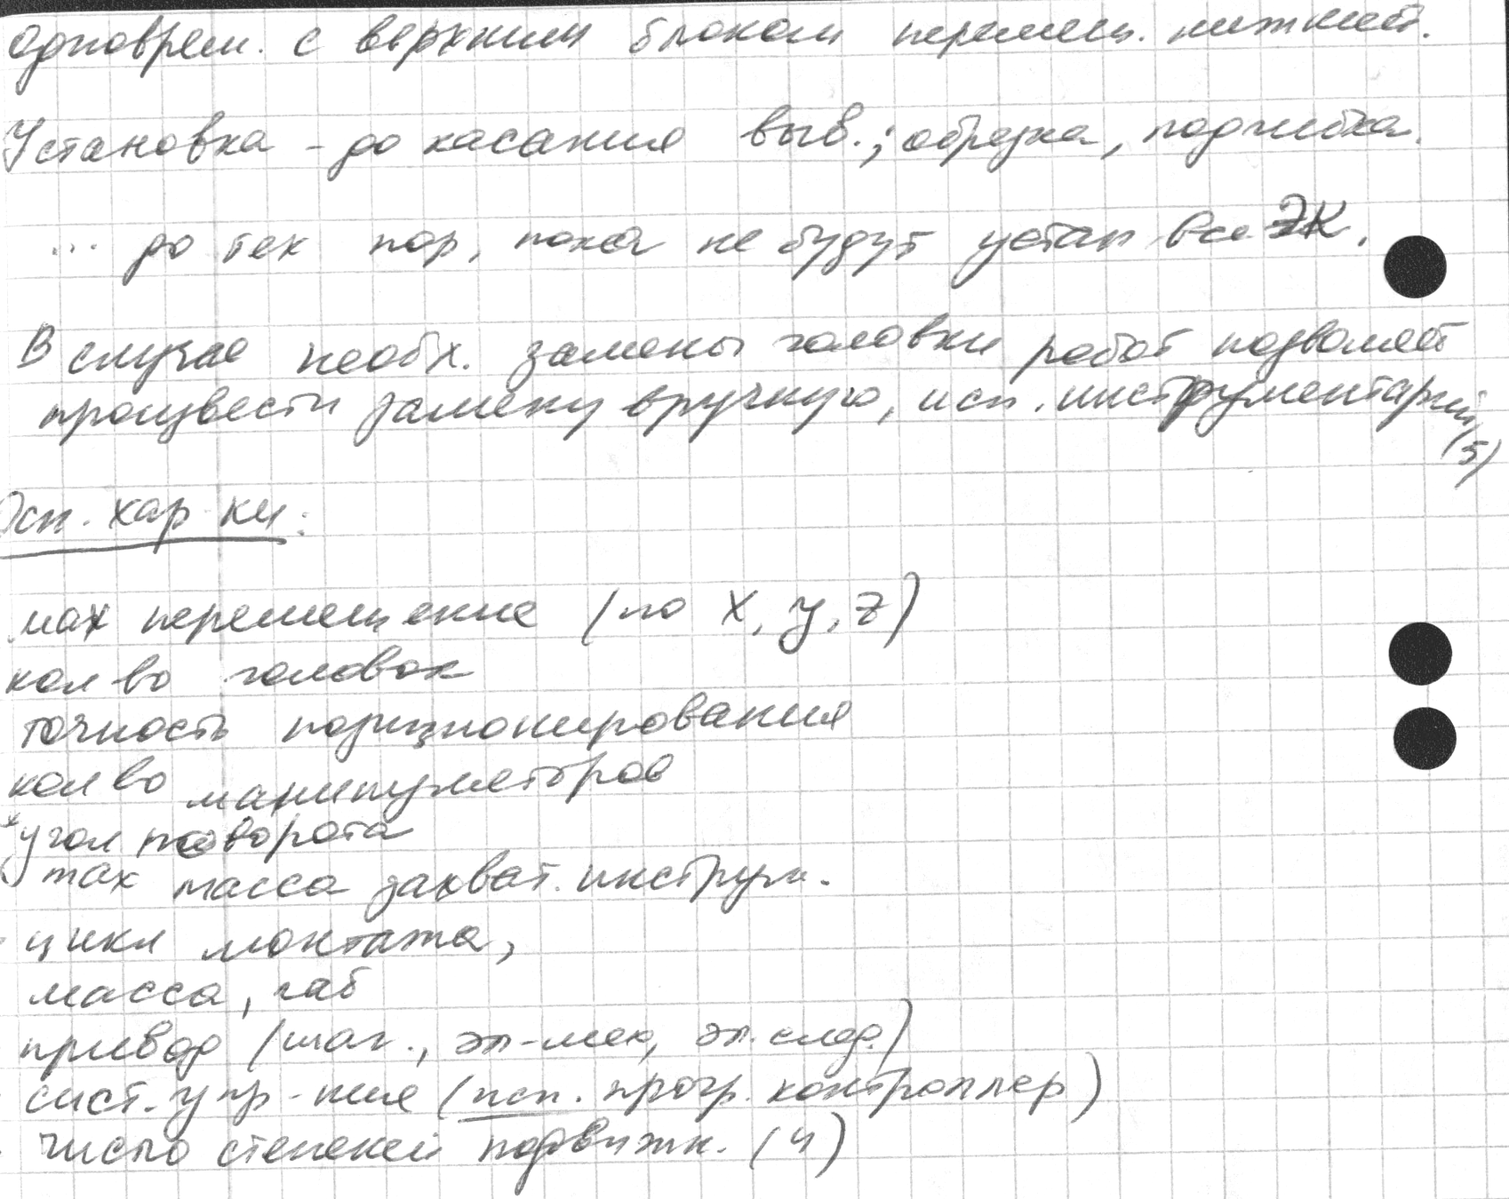

11. Сборочный центр Sigma (Olivetti, Italy)
11_1cтр



